1. Прочитай. Встав у речення слова з довідки. Запиши.
Кося і Колько висіли і звивалися _______ .
У друзів поки слабкі _______ .
Тепер щодня _________ треба робити зарядку.
Довідка. М’язи, черв’яками, обов’язково.

2. Прочитай. Випиши слова, де треба ставити апостроф.
Л_юстра, комп_ютер, п_юре, гороб_ята, зав_язати, пор_ядок, подвір_я, бур_як, м_ята, солов_ї.

3. Уяви, який міг бути урок читання в лісовій школі. Прочитай. Встав, де треба, апостроф.
Рисен_я Раїска почала читати книгу про русалку з риб_ячим хвостом. Борсученя Бор_я отримало книгу про олов_яного солдатика. Білченя Вірочка прочитала про солом_яного бичка.

1. Прочитай. Встав у речення слова з довідки. Запиши.
Кося і Колько висіли і звивалися _______ .
У друзів поки слабкі _______ .
Тепер щодня _________ треба робити зарядку.
Довідка. М’язи, черв’яками, обов’язково.

2. Прочитай. Випиши слова, де треба ставити апостроф.
Л_юстра, комп_ютер, п_юре, гороб_ята, зав_язати, пор_ядок, подвір_я, бур_як, м_ята, солов_ї.

3. Уяви, який міг бути урок читання в лісовій школі. Прочитай. Встав, де треба, апостроф.
Рисен_я Раїска почала читати книгу про русалку з риб_ячим хвостом. Борсученя Бор_я отримало книгу про олов_яного солдатика. Білченя Вірочка прочитала про солом_яного бичка.

4. Розглянь варіанти. Дай пораду Косі, що варто робити, щоб заспокоїтись?
Для спокою варто…..
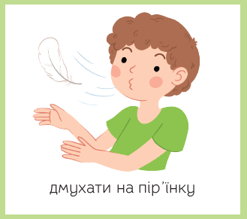

4. Розглянь варіанти. Дай пораду Косі, що варто робити, щоб заспокоїтись?
Для спокою варто…..

